遊遍中國－《季節限定》河南洛陽牡丹花季
雲遊仙境老君山洛陽雲臺山玻璃棧道豪華八日
【航空公司】中國南方航空
（以下航班時間&接駁時刻等，僅提供參考，實際請以出發日航班為主）
程別 | 起飛地 | 抵達地 | 航空公司 | 航班編號 | 出發時間 |  | 抵達時間
第一天 | 桃園TPE | 鄭州CGO | 南方航空 | CZ3024 |  | 11:50 | 14:40
第八天 | 鄭州CGO | 桃園TPE | 南方航空 | CZ3023 |  | 08:10 | 10:50
觀賞一年一度洛陽牡丹花會【牡丹園】
洛陽牡丹至今已有1600多年的歷史，數百種牡丹形成花海，爭妍鬥麗，美不勝收
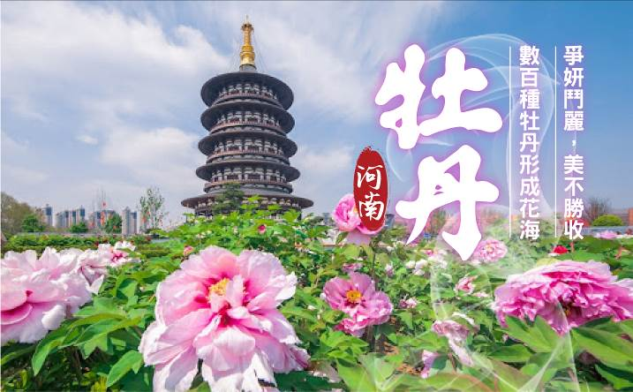
【神州牡丹園】占地面積600畝，盛唐建築風格，山水園林景觀，集中收集國內外名優牡丹品種1021個，40餘萬株。匯天下牡丹精品、聚四季名卉於一園。園中有數億萬年天然形成世界罕見的牡丹石，有當前中國牡丹的活化石－三百多年樹齡的牡丹王；世界上最長的百米國粹長廊－唐三彩牡丹壁畫。在國韻閣內陳列著世界上最大的歐陽修漢白玉雕像。
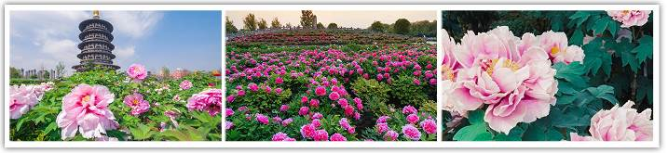
行程特色
【老子歸隱之地老君山】位於河南省洛陽市欒川縣，縣城東南三公里處，老君山是秦嶺余脈伏牛山的主峰，海2200餘米，被道教尊稱為太上老君的李耳（即老子）曾在此山修煉，唐太宗因此將景室山改名為老君山。
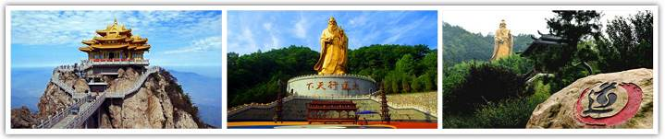
【雲臺山玻璃棧道】位於茱萸峰鳳凰嶺，整條棧道建在海拔一千多米的垂直懸崖上。站在千米高的玻璃棧道上，整個人仿佛懸空而立，透過玻璃往下望去，腳下林木蔥鬱、山石林立；極目遠眺，平川連山、河山相間。
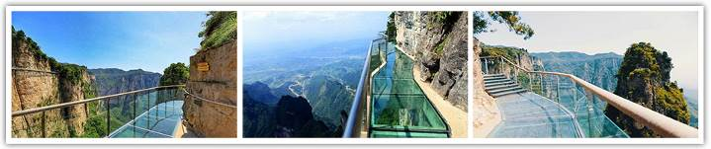
【少林寺+電瓶車】武林聖地，為中國武術發展地。
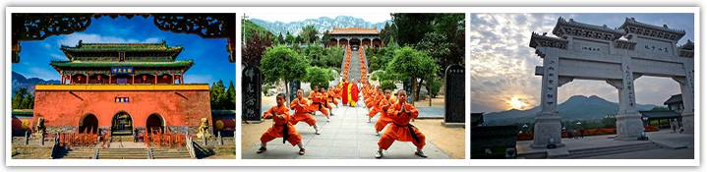
【龍門石窟+電瓶車】中國四大石窟藝術寶窟之一；中國現存三大國寶級石窟寺之一；為世界人類文化遺産（並與莫高窟、雲岡石窟齊名，並列為中國三大石窟）。
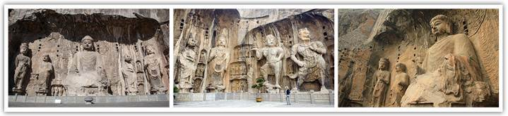
【雲臺山景區】亞洲落差最大的瀑布所在地，全球首批世界地質公園。
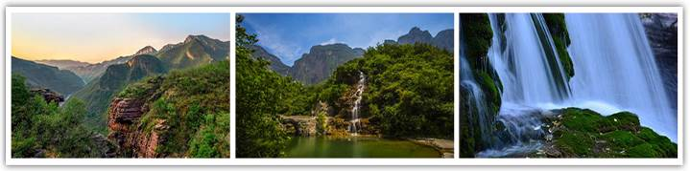
【雲臺山茱萸峰（含纜車）】海拔1308米，是雲臺山的主峰，因在古時候遍生芳香植物茱萸而得名。雲臺山古時候稱為“覆釜山”，就是因為雲臺山的主峰－茱萸峰，孤巒秀矗，如同一口巨鍋倒扣在群峰之上。深秋的雲臺山萬山紅遍，登上茱萸峰，一覽眾山小，層巒疊嶂，泉瀑爭流，峭壁懸崖，奇石翠柏遍佈山岩。唐代詩人王維更在茱萸峰寫下了“獨在異鄉為異客，每逢佳節倍思親”的千古絕唱。登上峰頂，極目遠眺，可見黃河如銀帶；俯視腳下，群峰形似海浪湧。山頂氣候多變，倏忽間風起雲生，白霧從山間咕嘟嘟地湧出，紅日隨即隱去。山峰在雲霧中出沒，雲騰山浮，如臨仙界。
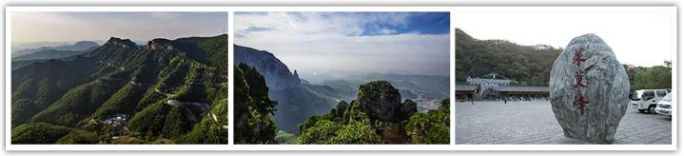
【雲臺山紅石峽（含電梯）】集泉瀑溪潭澗諸景於一谷，融雄險奇幽諸美於一體。這方石英砂岩峽谷，因富含氧化鐵, 經子房河水長年侵蝕，而有夢幻般的丹崖碧水，集秀、幽、雄、險於一身，泉、瀑、溪、潭于一谷”的奇景。這裡外曠內幽，奇景深藏，兩岸峭壁雄峰，濃縮天下名山大川之精華。從山上到谷底，天上人間，如入仙境。紅石峽長約1500公尺，谷深68公尺。冬暖夏涼又叫長春谷。
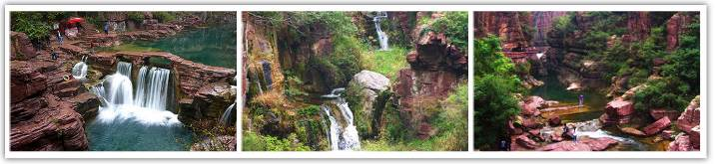
★★特別安排：VIP三排座椅旅遊車+WIFI，給您一個安全又舒適的旅程★★
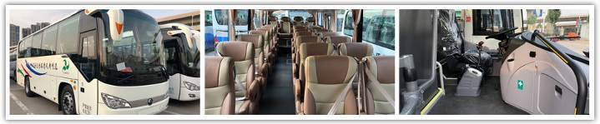
購物站
全程NO SHOPPING，不進購物站，讓您玩的開心無壓力。為了不讓您枉為此行，當地專業的導遊們會精心與貼心於車上準備當地特殊的點心與零食，您可自由選擇購買。
【特別贈送】礦泉水（無限暢飲）！
推薦自費項目
（A）禪宗音樂大典B區NT1050/人
禪宗少林音樂大典的實景演出地設在嵩山峽谷之中，180度的全景視覺，美輪美奐的山林清泉，若隱若現的古刹禪院，構成了演出的真實背景。實景流動立體聲音響與現場的水聲、風聲、蟲鳴等自然聲構成全景式立體聲場。結合宏大的藝術燈光工程，使沈睡萬年的中嶽重放異彩，映照人間。大氣魄、大陣容、大氣場，風致、振撼、蕩滌心靈。
（B）足浴或按摩60分鐘NT1000/人
每日詳細行程
- 桃園鄭州【黃帝故里】登封
今早攜著一顆興奮與懷舊的心情前往國際機場搭乘豪華客機前往河南省的省會【鄭州市】。
【黃帝故里】這裡是海內外炎黃子孫尋根拜祖的聖地，也是拜祭中華人文始祖－黃帝的地方。黃帝故里始建於漢魏時期，至今已有約兩千年了。景區由北到南分為拜祖區、故里祠區、廣場區三大區域，遊客進入景區後，步行遊覽就可以了。在拜祖區內，遊客可以參觀皇帝紀念館、瞻仰皇帝像；在故里祠內，有株千年歷史的古棗樹，祠內的正殿中央供奉著軒轅黃帝的中年座像，兩邊的配殿中供奉著黃帝的元妃嫘祖和四妃嫫母像。
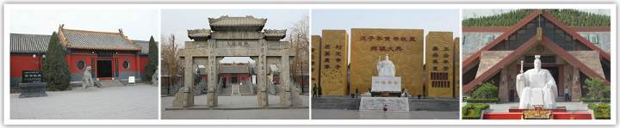
早餐：貴賓自理 午餐：機上簡餐 晚餐：中式合菜RMB80
住宿：準★★★★★ 登封中州華鼎酒店 或 中州國際少林酒店 或同級
- 登封【少林寺（含電瓶車）、武術表演】欒川
【少林寺（含電瓶車）】少林寺位於登封西北，泛稱北少林，為中國武術發展地之一。其寺內有天王殿、藏經閣、立雪亭爲其主體建築。尤其以（練功房）內地磚之凹陷情形，即可知少林功夫深奧之道。欣賞絕妙的【少林武術表演】。
【塔林】歷代少林高僧的塔墓，目前塔林現存石塔兩百多座形狀各異，是現存中國最大之塔群。在國韻閣內陳列著世界上最大的歐陽修漢白玉雕像。
【欒川】因傳說遠古時期鸞鳥群棲於此而得名。素有“洛陽後花園”和“洛陽南大門”的美譽。欒川縣總面積2477平方千米，素有“四河三山兩道川、九山半水半分田”之稱。
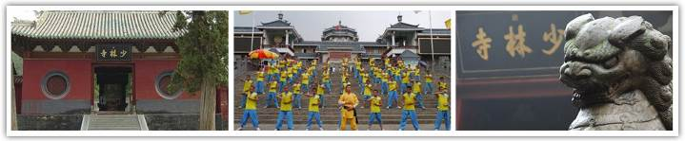
早餐：酒店內享用 餐：禪武或永泰素齋RMB60 晚餐：中式合菜 RMB80
住宿：★★★★ 欒川 智選假日酒店 或同級
- 欒川【老君山+電瓶車+索道+上金頂手扶梯（中天門、金頂）】洛陽
【老君山】原名景室山，位於河南省洛陽市欒川縣城東南3千米處，是秦嶺餘脈八百里伏牛山脈的主峰，海拔2297米。西周時期，因“守藏室史”李耳（著名的“老子”）到此歸隱修煉，被道教尊為太上老君，唐太宗易名為“老君山”，沿襲至今，成為道教主流全真派聖地。
老君山有兩千多年道教文化歷史，北魏時在山中建廟紀念，唐貞觀年間受到皇封，修建“鐵頂老君廟”，明萬曆十九年頒賜老君山道經詔諭，封為“天下名山”。現存廟宇中頂峰老君廟規模最大，有“南有武當金頂，北有老君鐵頂”之說。
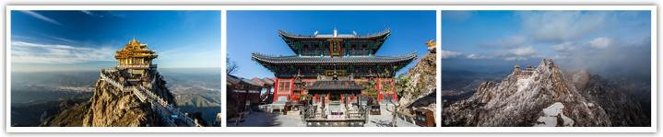
早餐：酒店內享用 午餐：中式合菜RMB60 晚餐：洛陽半水席RMB80
住宿：★★★★ 洛陽 華美達大酒店 或同級
- 洛陽【龍門石窟（含電瓶車）、洛陽牡丹園、絡邑古城】焦作
【龍門石窟】龍門石窟與莫高窟、雲岡石窟齊名，並列爲中國三大石窟。龍門石窟為中國現存三大國寶級石窟寺之一。主要建於北魏年間，連續營造達400年之久，現存窟盒2000多座，佛塔40餘座佛像10萬多尊，堪稱古典雕刻藝術之寶庫。其中規模最大、名聲最響的是鑿于唐代武則天時期的奉先寺石窟，裏邊的佛像造型雍容典雅、面目傳神，所穿服飾紋路清晰、衣褶宛然。 以“龍門二十品”為代表的碑刻是書法藝術的精品，每年吸引了無數書法愛好者慕名前往。
【神州牡丹園】占地面積600畝，盛唐建築風格，山水園林景觀，集中收集國內外名優牡丹品種1021個，40餘萬株。匯天下牡丹精品、聚四季名卉於一園。園中有數億萬年天然形成世界罕見的牡丹石，有當前中國牡丹的活化石"三百多年樹齡牡丹王"；世界上最長的百米國粹長廊"唐三彩牡丹壁畫"。在國韻閣內陳列著世界上最大的歐陽修漢白玉雕像。
【洛邑古城】被譽為“中原渡口”的洛邑古城文化旅遊景區位於河南省洛陽市老城區。項目一期分佈在洛邑古城東南角。該專案東至新街，西至金業路，南至南護城河，北至中州東路，總規劃面積系1360畝，總投資逾人民幣127億元。開發週期約10年，專案分為四期，首期規劃建設面積280畝。景區包含文峰塔、河南府文廟、妥靈宮、四眼井、金元古城牆遺址等多個歷史時期保護建築，是集遊、玩、吃、住、購於一體的綜合性人文旅遊觀光區。
特別提醒：牡丹園~賞花期4月初至4月底，花季屬於自然現象，會因氣候影響而無法保證確切賞花期限，如因天侯因素推遲或提早結束，會前往原景點純欣賞敬請見諒！
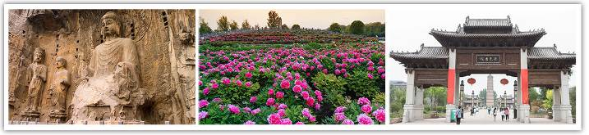
早餐：酒店內享用 午餐：魚頭風味RMB60 晚餐：四寶藥膳RMB80
住宿：★★★★ 焦作中州逸美大酒店 或同級
- 焦作【雲臺山（含環保車）、紅石峽（含電梯）、疊彩洞】
【雲臺山風景區】雲臺山共有含泉瀑峽、潭瀑峽、紅石峽、子房湖、萬善寺、百家岩、仙苑、聖頂、疊彩洞、青龍峽十大景點。以潭、瀑、泉著稱，千姿百態的飛瀑流泉。流傳千古的魏晉“竹林七賢”飲酒吟詩的竹林就在這裏；雲臺山的主峰茱萸峰因長滿茱萸而著名，唐代大詩人王維的名句“獨在異鄉為異客，每逢佳節倍思親。遙知兄弟登高處，遍插茱萸少一人”就出於此。逃離喧鬧片刻，體會文人墨客的風雅之道，仿佛真的能從水聲中，風聲中聽到那悠悠古韻。
【紅石峽】深68米，猶如山水畫廊，四季如春，丹霞碧水，為峽谷極品。
【潭瀑峽】（小寨溝）是大自然的傑作。它三步一泉、五步一瀑、十步一潭,呈現出千變萬化的飛瀑、走泉、彩潭和奇石景觀,故得雅號："潭瀑川"。溝長2000米，南北走向。溝東面，峭壁聳翠，基岩裸立。溝西面，競秀峰參差俏麗，峰群一字排列，峰峰直立，爭奇鬥異。
【疊彩洞】是連接豫晉兩省的公路隧洞，是修武人民戰天鬥地的傑作，前後歷時八年開築而成。大小二十三條，首尾相連，總長4800多米，在峭壁間重疊直上。區內奇石林立，形態各異，還有中國科學院命名的稀有多年生薔薇草本花木“太行花”。出疊彩洞便到三秀峰，峰上有一奇石，高約40米，從不同角度觀看，可變幻為大靈芝、秀麗的村姑、著長裙攀山的摩登女郎。
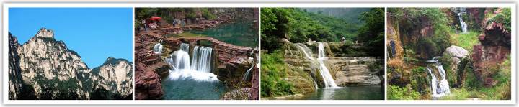
早餐：酒店內享用 午餐：雲臺山珍 RMB60 晚餐：中式合菜 RMB80
住宿：★★★★ 焦作中州逸美大酒店 或同級
- 焦作【雲臺山+環保車+（茱萸峰纜車+玻璃棧道含鞋套）】開封【清明上河園】
【茱萸峰】俗名小北頂，海拔1308米，峰頂有真武大帝廟、天橋、雲梯。相傳，王維名詩《九月九日憶山東兄弟》：“獨在異鄉為異客，每逢隹節倍思親，遙知兄弟登高處，遍插茱萸少一人。”即於此峰有感而作。登上峰頂，極目遠眺，可見黃河如銀帶；俯視腳下，群峰形似海浪湧。山頂氣候多變，倏忽間風起雲生，白霧從山間咕嘟嘟地湧出，紅日隨即隱去。山峰在雲霧中出沒，雲騰山浮，如臨仙界。峰腰有藥王洞，深30米，直徑10米，相傳是唐代藥王孫思邈採藥煉丹的地方，藥王洞口有古紅豆杉一株，高約20米，樹幹粗達三人合抱，枝繁葉茂，樹齡在千年左右，是國內罕見的名木。
【開封】府是中國歷史上的一個首府名，治所位於今河南省開封市境內，管轄範圍達今許昌市、鄭州市、新鄉市、周口市境。
【鼓樓夜市】通宵達旦、熱鬧異常的小吃夜市是開封這座古城的一大特色之一，據《東京夢華錄》記載：「夜市直至三更盡，才五更又複開張，耍鬧去處，通宵不絕」。 鼓樓廣場是開封最大的夜市所在地，才剛入夜，廣場兩側，統一規格的小吃貨車整齊地排例在飲食區內，高吆低喝、悠揚婉轉的叫賣聲和餐具的碰擊聲，匯成了一曲動人的交響樂，使廣場成為開封不夜城的聚光點。鼓樓夜市因其濃郁的地方傳統特色，被海內外百餘家媒體廣為報導，名噪八方。到鼓樓吃夜市成了海內外來汴遊客晚間的主要旅遊地點，每逢節假日，鼓樓夜市的客流量更可達數萬人之多。
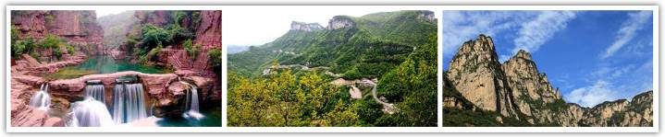
早餐：酒店內享用 午餐：農家風味 RMB60 晚餐：包子風味 RMB80
住宿：★★★★★ 開封中州華悅大酒店 或同級
- 開封【包公祠、開封城牆+城摞城遺址+微夢大樑門、鐵塔、小宋城、】鄭州【正弘城網紅商城】
【包公祠】在中國提起包公—包拯，就代表是清政廉潔的含義，他是中國在北宋時期曾任開封府尹，一生為官清廉，其功德為後人世代傳頌，後人為紀念北宋名臣包拯而建的一座祠堂。包公祠占地一公頃左右，建築風格古樸，全祠由主展區、園容景區和功能服務區三部分組成。 主展區有大殿、二殿、東西配殿、回廊、碑亭、大門、二門等，陳列有包公銅像、銅鍘及包公斷案蠟像、包公史料典籍、《開封府題名記碑》碑文等。
【開封城牆】全長14.4千米，是中國現存的僅次於南京城牆的第二大古代城垣建築。開封城牆歷史悠久、源遠流長，數圮而復、不絕傳承，歷經戰亂和黃河氾濫，現存的城牆之下疊壓着5層古城牆，雖歷經多個朝代修復，其規模、格局乃至重要座標都未改變。開封城牆見證了開封城市發展的歷程與開封人民不屈不撓的精神，具有較大的歷史和文化價值。
【城摞城】「開封城，城摞城；地上城一座，地下城幾層」，這是早年流傳於古都河南開封的一句民謠。古稱啟封、大梁、汴州、東京、汴京、汴梁的開封，地處中原腹地、黃河之濱，迄今已有4100多年的建城史和建都史。多年來的考古過程中，當地陸續發現了城下疊壓著唐桑治明清多個時期的城垣建築，以及牆摞牆、橋摞橋、路摞路、馬道摞馬道的奇特現象。「城摞城」的出現，當地亦被學界稱為古今重疊型城市。
【開封城牆《微夢·大梁門》】大梁門城樓內，真正的全沉浸空間，360度環繞，再現城摞城奇觀，遊客自由移動體驗、身臨其境，六聯屏互動，高清影像，視覺引領，感受從未有的空間體驗，表現開封人民的辛勤勞動，被洪水、戰亂摧毀的一代古都一次次在廢墟和淤泥之上重生，煥發出新的光彩，展現古今中華民族頑強不屈、生生不息、努力拚搏的寶貴精神。
【鐵塔】開寶寺琉璃塔又稱「佑國寺塔」、「開封鐵塔」，是位於中國河南省開封市的塔，因通體紅褐色琉璃，又得名「鐵塔」，是中國保存至今最早、最高的一座琉璃磚塔。 素有“天下第一塔”的美稱。
【小宋城】是一座充滿宋代風情和文化內涵的景區，無論是對於了解宋代歷史文化，還是享受美食和購物樂趣，這裡都是一個不錯的選擇，在這裡，遊客可以沉浸在濃鬱的歷史文化在氣氛中，度過一個愉快的旅程。
【正弘城網紅商城】位在鄭州最繁華地段的正弘城，是一定要來的全方位購物商場。新穎的建築設計及網紅最愛的熱門打卡景點，都在這邊能讓您一一看見。
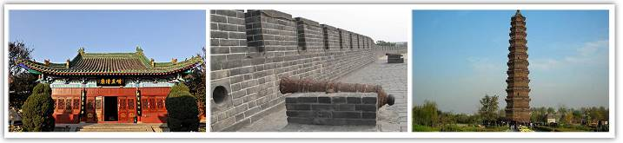
早餐：酒店內享用 午餐：桶子雞風味 RMB60 晚餐: 豫菜風味 RMB80
住宿：鄭州機場芙國際飯店酒店 或 機場智選假日酒店 或 機場諾富特酒店同級
- 鄭州桃園
一早，我們將專車前往機場，搭乘豪華班機返回溫暖的家。結束這令人難忘之旅。
早餐：餐盒或機上簡餐 午餐：敬請自理 晚餐：敬請自理
住宿：可愛的家
※行程內容順序僅參考，依當地旅行社做最後確定，本公司保留調整之權利，以團體出發前說明資料為準。
團費說明
【報價包含】
1.經濟艙團體機票來回。
2.全程餐食、景點、住宿飯店（兩人一室）、車資。
3.保險：300萬旅約責任險及20萬元意外醫療給付。（旅客未滿15歲或70歲以上，依法限制最高新台幣250萬旅行業責任險。）
4.機場稅、燃料稅雜支及代辦費。
【報價不包含】
1.新辦卡式電子臺胞證（費用請洽服務人員）。
2.導遊、領隊和司機之服務費，每人每日新台幣300元（小孩亦同）。請交於領隊，由領隊統籌付給當地的導遊及司機。
3.個人之消費電話費、洗衣費、飲料費、房間服務費行李超重費及其他個別要求之費用。
4.個人旅行平安保險請自行投保。
5.貼心說明：給小費也是國際禮儀之一喔！足浴按摩小費人民幣10元；行李小費人民幣5-10元；床頭小費人民幣5-10元。
注意事項
1.行程內容因國際或國內班機變動而有所調整。
2.若遇不可抗拒之情況，本公司保留變更行程之權利。
3.行程內容順序以當地旅行社所安排為主。
4.按摩等自費行程,請貴賓視服務人員狀況酌給小費以示鼓勵及獎勵辛勞。
5.因綠色環保各地酒店取消一次性用品，請自行攜帶牙膏、牙刷及洗漱用品。
6.以上報價已分攤60歲以上的老人及小童優惠門票價格，如產生優惠票，恕不退回。
7.為維護旅客當地安全與旅遊權益，本行程全程不得脫隊或擅自離隊，如旅客脫隊或離隊者，則視同終
止旅遊契約。
8.前往大陸地區，行動電源有清楚明顯標示30000 mAh以下，可放隨身行李攜帶，若超過中國海關一
律沒收。若您的行動電源無詳細的標示mAh容量，請攜帶商品說明書或包裝盒說明，否則海關將視
同於超過30000 mAh，予以沒收！
9.根據《中華人民共和國道路交通安全法》，第五十一條規定：車輛行駛時，駕駛人、乘坐人員應當按規
定全程使用安全帶，請務必提醒注意。
10.根據中國民用航空局有關規定，旅客不得隨身攜帶或在手提行李、托運行李中運輸打火機、火柴，
如旅客隨身攜帶或在手提行李、托運行李中有打火機火柴的，請取出並自行處置。否則，將可能面
臨中國公安機關5000元人民幣以下罰款、拘留等行政處罰
11. 為考量旅客自身旅遊安全，並顧及同團其他旅客之旅遊權益，年滿70歲及行動不便之貴賓，
若無親友陪同者，請事先告知敝公司，讓我們為您提供專業的建議。
12. 未滿20歲，且未與法定代理人一同報名參加旅遊行程者：須將旅遊定型化契約書，提供給法
定代理人簽名，報名始為有效。
13. 孕婦：懷孕旅客需主動告知懷孕週數及胎數，並隨身攜帶醫師開立註明預產期診斷證明檔，懷孕27 週以上（各家航空公司規定週數略有不同，請旅客依照參加的行程所搭乘的航空公司規定）之旅
客，需於3個工作天完成申請，備妥「適航申請書」、「診斷書」，經由航空公司醫務部門審
核，同意適航後方可搭機。航空公司不接受懷孕36週以上單胞胎及懷孕32週以上多胞胎孕婦搭
機（各航空公司規定略有不同）。若因旅客隱瞞自身孕期或身心狀況，導致航空公司航程受影
響，因而產生之成本，航空公司將保留法律追訴權。
14. 自2007年3月起,旅客隨身手提行李,攜帶液體.膠類.噴霧罐..每個容器不得超過100cc（100g）,（P.S
建議:液態.膏狀物品或剪刀或尖銳物品, 若有攜帶,請勿放在隨身行李,請放至在拖運行李內）
15、特殊餐食：若有特殊餐食者（例如吃素者），最少請於出發前5天（不含假日）告知承辨人員，
為您處理。且中國地區素食烹飪手藝水準與台灣落差甚大，各團體餐廳皆以簡便的炒青菜2~3
道為主，敬告素食客人如前往中國旅遊，請先自行準備素食罐頭或泡麵等，以備不時之需。
16、團體售價不包含簽證費及小費。（如領隊、導遊、司機、飯店行李員服務小費及床頭小費等）；
外站參團的旅客，售價不含簽證費、小費、機票、機場稅及燃油附加費。
17、酒店團體房多以雙人房（2張單人床）為基準房型，如需求一張大床，需以飯店實際用房狀況再另行
回覆確認；如遇需求三人房型，僅得以加床的方式取代；另若有需求單人房，需另補單人房差
價。如未指定單人房並支付差價，則由本公司安排與其他旅客或領隊或隨團工作人員同房（同性
別），單人配房由本公司自行採隨機分配，恕無法指定或變更．出發後若欲補價差變更為單人住
宿，需依飯店實際房況為準，非均可變更，若有造成不便之處，尚請見諒。
18、為提倡綠色環保，酒店不提供一次性用品（牙膏、牙刷、梳子、浴巾、刮鬍刀、指甲銼、鞋擦等
物品），敬請旅客自行攜帶（個人盥洗用具及拖鞋），以免造成生活上的不便。
19、本行程最低出團人數為15人以上（含）。
【團體、機票相關事宜】
1、團體作業提醒您：當您繳付訂金即表示旅遊契約產生效力，即作業預付旅程的旅館、餐廳、機票、
門票費用。若您因故取消，本公司將依「國外旅遊定型化契約書」之條款或估算已實付的費用，向
您收取超支費用或退回剩餘訂金。
2、航空公司規定開立機票需付全額票款，需團去團回不可脫隊，且不接受更換名單、退票或取消。機
票一經開票，取消或NO SHOW 無退票價值。
3、為因應國際油價調整，航空公司為反映成本，須隨票增收燃油附加費，該費用會隨國際油價而有所
調整。
4、航空公司座位安排：本行程全程使用『團體經濟艙』機票，不適用於出發前預先選位，也無法事先
確認座位相關需求（如，靠窗、靠走道..等），且座位安排乃依英文姓名依序排列，同行者有可能無
法安排在一起，敬請參團貴賓瞭解。
5、請於班機起飛前2～3小時抵達機場，以免擁擠及延遲辦理登機手續。領隊或送機人員將於機場團體
集合櫃台前接待團員，協助完成辦理登機手續及行李托運。
6、托運行李規定各航空公司依行程和搭乘艙等不同，免費托運行李計算方式：以直飛航班為例，航班
每位可托運一件限重23公斤的行李，另可手提一件限重7公斤的行李。若超過規定額度，旅客需依
航空公司規定額外自付加收費用。（實際仍請依航空公司公告為準）
【個資保護】
A.個人資料蒐集之隱私權政策
1.當您參加本公司旅遊團體，我們將必須保留您之個人資料，以利旅遊業務之辦理、或與旅客聯繫、完成交易、提供服務，本公司就您的個人資料之利用區域限於參加團體旅客之所在國家以及台灣地區；在此情況下，本公司將明白告知使用者。除非法律允許無須事先通知之外，本公司不會蒐集或使用您所提供的個人資料在其他無關的用途上。
2.為了遵守法律、依法抗辯或執行合法商業行為之必要，我們可能使用您的個人資料，在此情況下，我們將特別留意您的權益以及確保公平、合法、以及符合比例原則地使用您的個人資料。
B.個人資料的處理
1.您提供的個人資料將可能用於維繫您與本公司之間的客戶關係。我們會利用、分析這些資料，以達到符合您對我們的要求以及回應。除非您有其他特別的指示，我們將傳遞您可能有興趣的本公司各種商品資訊、專案活動、其他商品服務以及相關資訊。如果您不願收到此類資料，請您於提供個人資料時直接告知即可，您隨時可以選擇日後不要再收到任何相關資料。
2.本公司始終致力於提供最好的旅遊服務與產品品質。歡迎您提供寶貴的意見協助我們進步與提升！期盼您在行程結束後，填妥「顧客意見調查表」，密封之後，交由領隊帶回。謝謝您的合作！
【護照新辦 ＆過期重辦所需證件資料】
護照新辦（從未辦過） 請本人持身分證正本 及 彩色照片2吋大頭 白底2張 前往戶政事務所做人證識別後將人證識別後的護照申請單 跟身分證正本 轉交旅行社辦理 申辦。
（目前申辦日期約為1-2週、身分證退還日約為7-14天、費用為ＮＴ1,800－）
護照過期重辦（護照效期未過需交回 註銷）從新辦理資料:身分證正本.彩色照片2吋大頭 白底2張
（目前申辦日期約為1-2週、身分證退還日約為7-14天、費用為ＮＴ1,800－）
【台胞證新辦＆過期重辦所需證件資料】
台胞證新辦、過期重辦
（超過６個月有效期之護照正本、身分證正反面影本、彩色照片2吋大頭 白底１張
（目前申辦日期約為10日、費用為ＮＴ1,800）

